Педагоги обсудили изменения в обновленных ФГОС начального общего образования
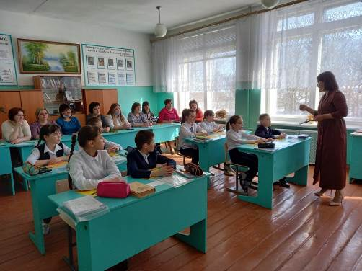

22 марта на базе школы с. Большой Труев прошел семинар учителей, преподающих предметную область ОРКСЭ. В ходе заседания на тему «Современные технологии как показатель педагогической компетентности учителя» педагоги рассмотрели особенности совершенствования и обогащения методики преподавания урока ОРКСЭ в начальной школе в соответствии с ФГОС.
Учитель истории и обществознания М.А. Абушаева поделилась опытом работы на уроке «Дружба и взаимопомощь» в 4 классе. Через общение, игровые технологии, видеоресурсы младшие школьники познавали сущность такой тонкой материи, как дружба. Итогом урока стал Дом Дружбы, который построился из основных знаний детей о дружбе. Использование учителем современных технологий позволило успешно реализовать цели урока, а присутствующим коллегам – пополнить свой педагогический опыт.
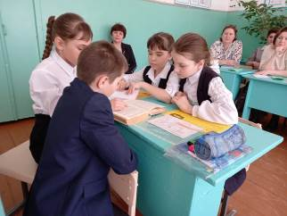
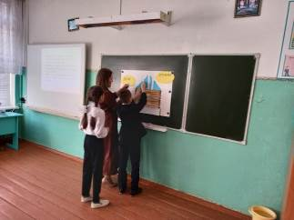
Второй блок заседания был посвящен обсуждению основных изменений в обновленных ФГОС НОО. Министерство просвещения РФ подготовило информационно-методические рекомендации, которые касаются особенностей приема обучающихся, разработки учебно-методических документов, методической поддержки учителей. Важный методический ресурс – сервис «Единое содержание общего образования» (https://edsoo.ru/). На данном сайте размещены примерные рабочие программы по предметам обязательной части, также действует конструктор рабочих программ – удобный бесплатный онлайн-сервис для индивидуализации примерных рабочих программ.

